Eclipse開發、打包並佈署一個基於 Maven 的 JAX-RS (RESTful API) 專案，為以下四大步驟：

步驟一：檢查專案並將相依項匯入部署程序
JAX-RS 專案打包時，必須確保 Maven 下載的第三方套件（如 Jersey 的 jar 檔）有被一併打包進 .war 檔裡。
- 在 Eclipse 左側的專案名稱上點擊右鍵 -> 選擇 Properties (屬性)。
- 在左側清單中找到 Deployment Assembly (部署組裝)。
- 檢查清單中是否有 Maven Dependencies。
- 如果沒有：點擊右側的 Add... -> 選擇 Java Build Path Entries -> 點擊 Next -> 選擇 Maven Dependencies -> 點擊 Finish。最後點擊 Apply and Close。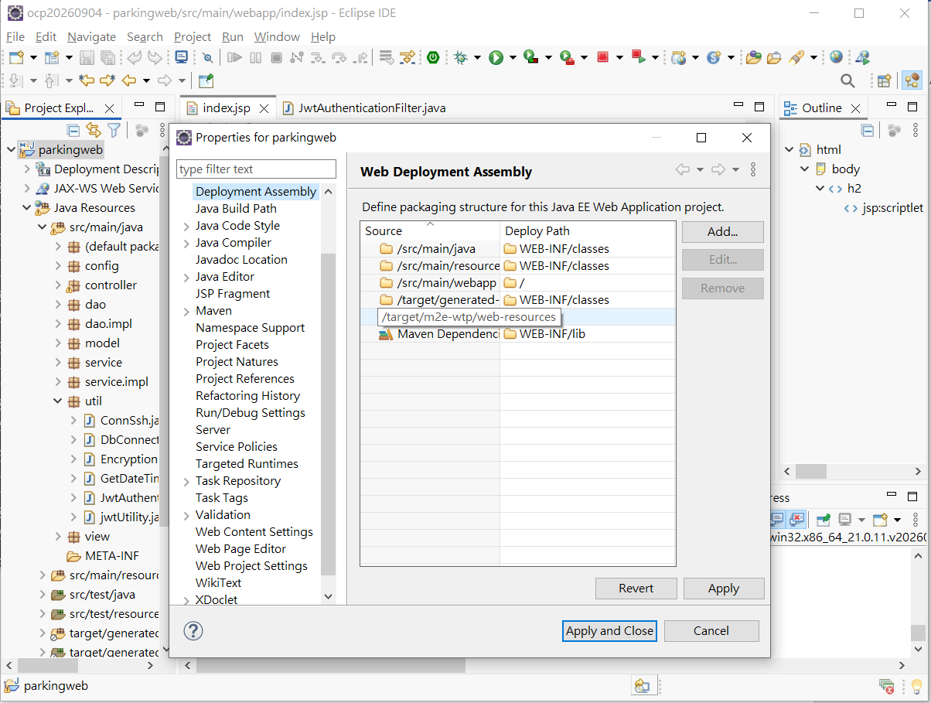

步驟二：使用 Eclipse 內建 Maven 進行打包佈署（產生 WAR 檔）
- 在專案名稱上點擊右鍵 -> 選擇 Run As -> 點擊 Maven build... (注意：是帶有三個點的那個)。在彈出的設定視窗中，找到 Goals 欄位：
  - 本地打包 (War 檔)： 輸入 clean package。
  - 一鍵佈署到公司私服 (Nexus/GitHub Packages)： 如果你已設定好 distributionManagement，此處輸入 clean deploy。
- 點擊下方的 Run 按鈕。
- 檢查結果： 查看 Eclipse 下方的 Console 視窗，如果看見 BUILD SUCCESS 綠色字樣，就代表打包成功了！你可以到專案底下的 target/ 資料夾中找到產出的 xxxx.war 檔案。
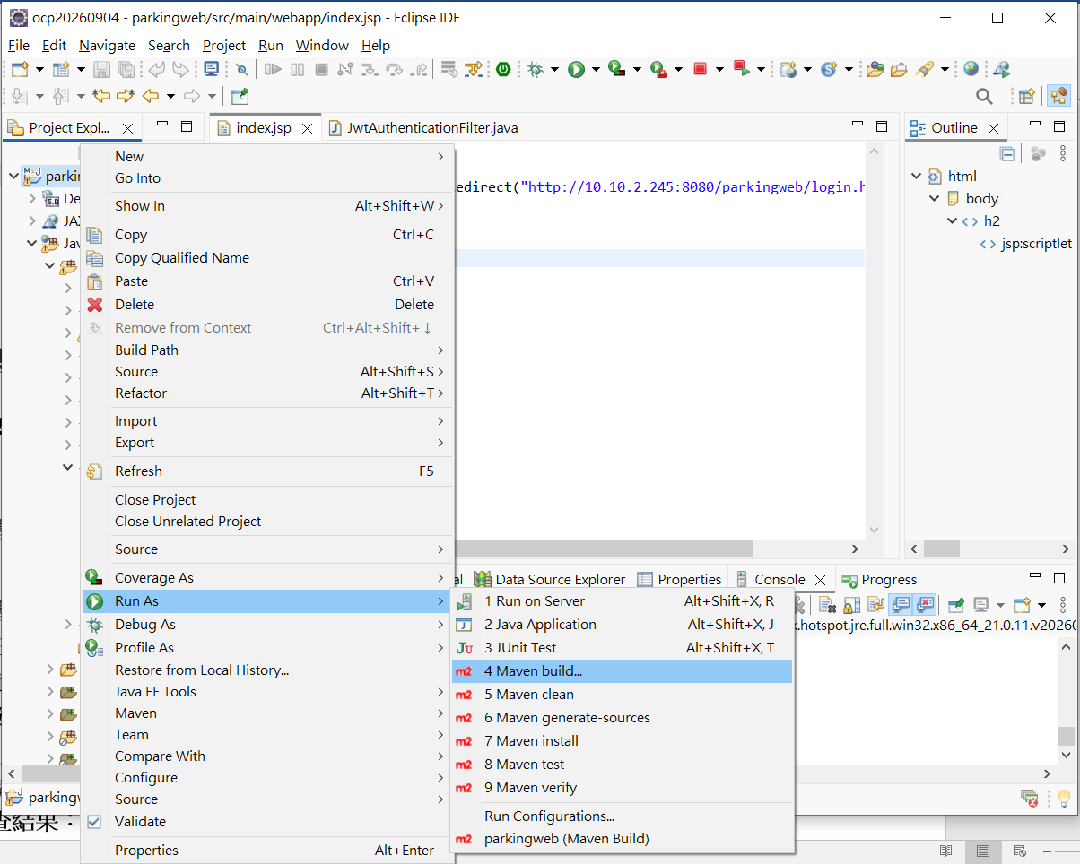
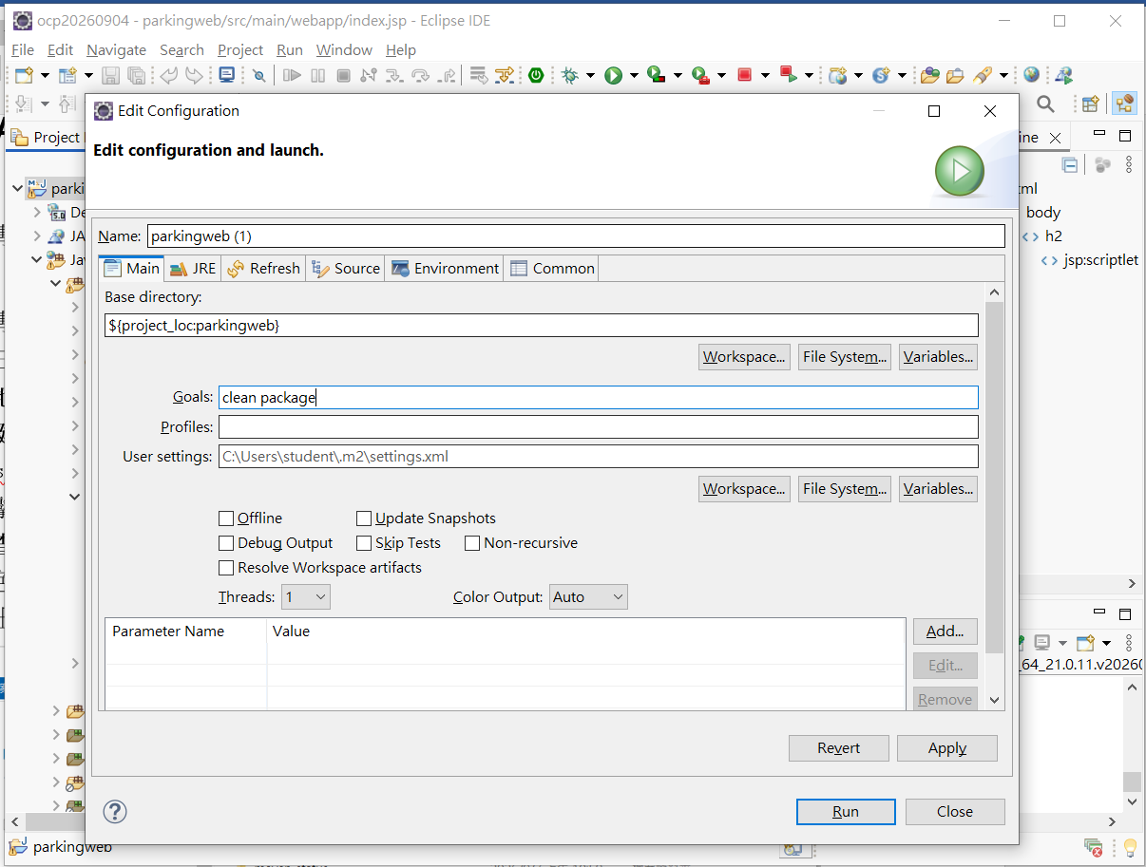
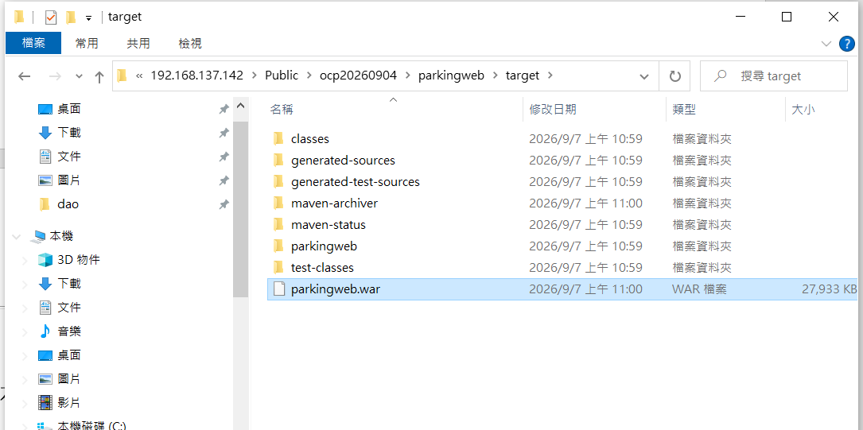
接下來要將這個 .war 檔佈署到伺服器上，常見的操作方式有以下兩種：
🛠️ 方法一：直接丟進 Tomcat 伺服器
如果你的實體伺服器（或是學校/公司架設的 Tomcat）是可以透過網路芳鄰或遠端連線存取的：
- 請複製這台電腦上的 parkingweb.war 檔案。
- 連線到你的 Tomcat 伺服器安裝目錄，找到裡面的 webapps 資料夾。
- 直接將 .war 檔貼進 webapps 資料夾中。
- 如果 Tomcat 正在運行，它會在幾秒鐘內自動解壓縮這個檔案，並建立一個名為 parkingweb 的資料夾，這就代表佈署完成了！
- 網址測試： 打開瀏覽器輸入 http://伺服器IP:8080/parkingweb/api/hello (請根據你的 JAX-RS 實際路徑調整)。
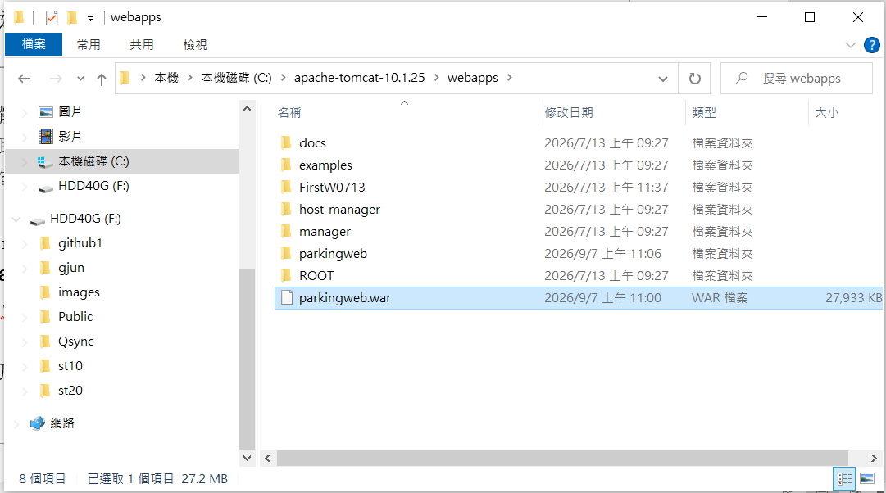

1. 啟動或重啟 Tomcat 伺服器
- 如果Tomcat是關閉的：請到 apache-tomcat-10.1.25\bin 資料夾下，按兩下執行 startup.bat 啟動它。
- 會解壓縮出一個名叫 parkingweb 的資料夾。當看到 webapps 裡多出一個 parkingweb 資料夾後，就可以打開瀏覽器（如 Chrome），輸入你的 JAX-RS API 網址來測試
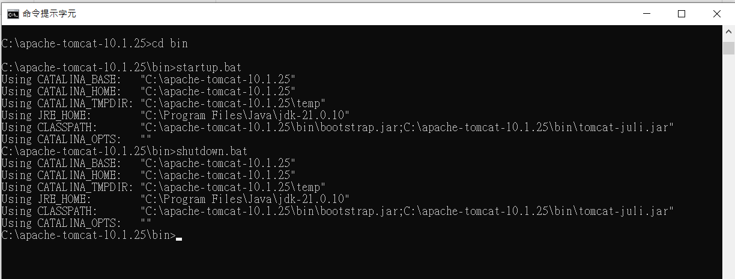
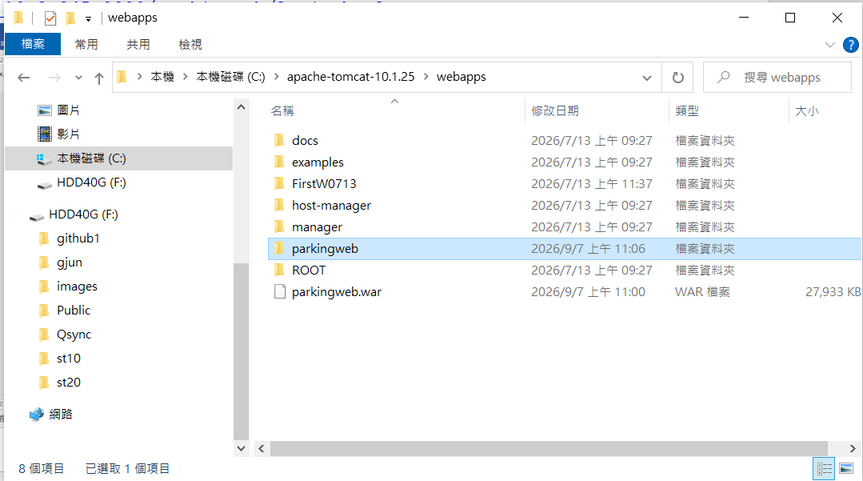

2. 開啟瀏覽器測試網址http://10.10.2.245:8080/parkingweb/index.jsp
http://10.10.2.245:8080/parkingweb/login.html

